**마이크로프로세서 및 실습**

-비트박스-

|  |  |
| --- | --- |
| 과목 | 마이크로프로세서 및 실습 |
| 분반 | 01 |
| 교수님 | 장경식 교수님 |
| 학번 | 2014136141 |
| 이름 | 송원섭 |



**목차**

1. 서론--------------------------------------------------------------
2. 작품 설명
3. 기능
4. 본론--------------------------------------------------------------
5. 필요 부품
6. 구성도
7. 결론--------------------------------------------------------------
8. 진행상황
9. 시연 동영상

**서론**

◆작품 설명

-비트박스(BeatBox) 사람의 입으로 디제잉 흉내를 내는 일종의 모사이다.

비트박스를 입으로 박자 맞추면서 배우기가 어려울 때 가벼운 터치로 원하는 비트를 만들고, 따라할 수 있게 녹음해서 재생이 가능하도록 제작.

[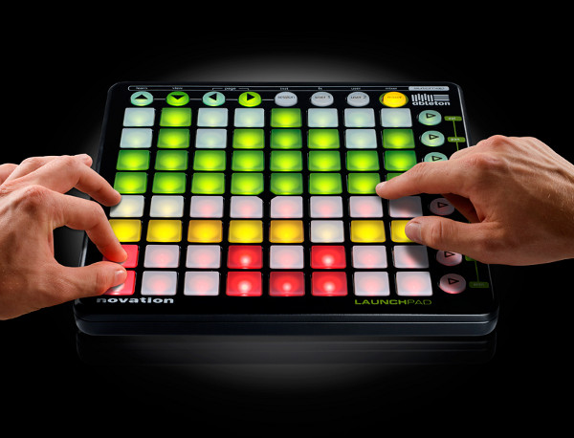](http://www.google.co.kr/url?sa=i&rct=j&q=&esrc=s&source=images&cd=&cad=rja&uact=8&ved=0ahUKEwjJ_cL56qHPAhXKo5QKHbLyDVYQjRwIBw&url=http://soundcat.com/archives/1887&psig=AFQjCNHZ0VrBQSL-kR381-dpyvd4fKfRqg&ust=1474594552739257)

◆기능

- 버튼을 터치로 동작하게 한다. (호일 또는 동전 사용.)

- 6개 버튼 하나하나에 음을 지정.(1x6)

- 저장, 재생, BGM재생 버튼 기능.

- 터치할 때 진동을 느낄 수 있도록 한다. (진동모터 사용)

**본론**

◆필요 부품



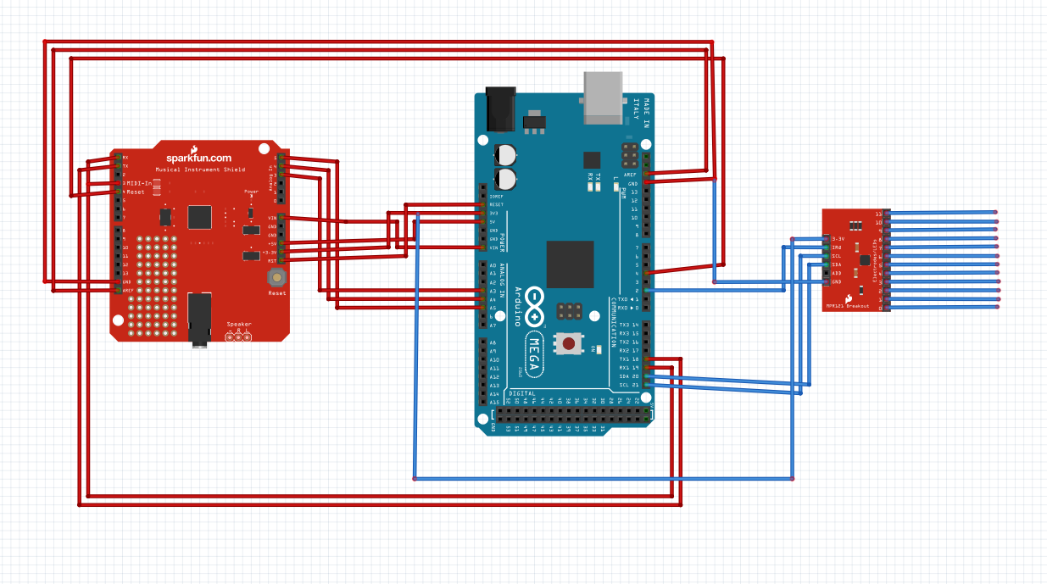◆구성도

◆계획표

|  |  |  |  |  |  |  |  |  |
| --- | --- | --- | --- | --- | --- | --- | --- | --- |
|  | 1주 | 2주 | 3주 | 4주 | 5주 | 6주 | 7,8주 | 9,10주 |
| 재료구매 및 신청 |  |  |  |  |  |  |  |  |
| 부품 구성과 조립 |  |  |  |  |  |  |  |  |
| 터치쉴드와 진동 작업 |  |  |  |  |  |  |  |  |
| seeedstudio 작업 |  |  |  |  |  |  |  |  |
| 터치와뮤직실드 연동 |  |  |  |  |  |  |  |  |

[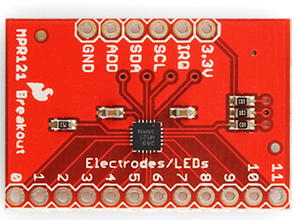](http://www.google.co.kr/url?sa=i&rct=j&q=&esrc=s&source=images&cd=&cad=rja&uact=8&ved=0ahUKEwjylbeguq3PAhWDVZQKHTvqDCYQjRwIBw&url=http://m.artrobot.co.kr/product/list.html?cate_no%3D36%26sort_method%3D4%26page%3D6&bvm=bv.133700528,d.dGo&psig=AFQjCNE5HJgFazXr-VXZhvrvlXTD4Aglrg&ust=1474993799704847)